Floyd County Head Start: Birth to Five Dental Exam
Date of Exam: _________________________________________ Fax Completed Exam to 812-948-6989
Child’s Name: _________________________________________ Date of Birth: _____________________
Insurance Type, Check all that apply:
Medicaid/EPSDT Head Start Pay Private Insurance Other: ______________
Purpose of Visit, Check all that apply:
Prophylaxis Cleaning Fluoride X-Rays Oral Education Treatment
Has child previously seen a dentist?: No Yes  Treatment Needed: No Yes (Restoration, pulp therapy, extraction)  If Yes:  Date of Treatment Appointment: ______/_______/ _______  Approximate Number of Visits Needed: ______________  Recall Visit Date: _______________ | 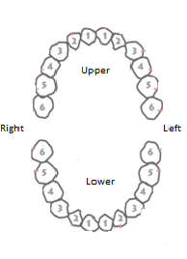 | Please mark teeth that need treatment  Comment: (Treatment Plan)
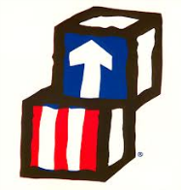
Doctor’s Printed Name: __________________________________ Doctor’s Signature: ____________________________________
Doctor’s Phone Number: __________________________________ Fax Number: _________________________________________
Floyd County Head Start: Birth to Five Dental Examinations
Atención Padres,
• Los niños deben tener un examen dental dentro de los 30 días de la inscripción en el programa o una cita para el examen dental que se pueda verificar. Debe informar todas las citas a la Oficina de Salud.
• Ofrecemos asistencia financiera si su hijo no tiene Medicaid/HHW o seguro dental. Comuníquese con la oficina de Salud para obtener una referencia y una carta de asistencia.
• Si su hijo ha tenido un examen dental en los últimos 6 meses NO hay necesidad de repetir el examen. Puede llevar el formulario de examen dental al dentista para completarlo y devolverlo.
• Si su hijo no tiene un dentista, a continuación se enumeran los dentistas que trabajan en estrecha colaboración con Head Start.

Clarksville Dental Care 529 E. Lewis and Clark Pkwy, Clarksville (812)725-9200
*Jeffersonville Pediatric Dentistry 2929 Charlestown Pike, Jeffersonville (812)941-0588
*Kid’s Dentistree 2325 Green Valley Rd., New Albany (812)944-9300
Kidz Smile Dentistry 3120 Blackiston Mill Rd., New Albany (812)941-0008
New Albany Pediatric Dentistry 4317 Charlestown Rd, Suite 105, New Albany (812)258-9626
Family Health Center 1319 Duncan Ave., Jeffersonville (812)283-5980
* Hablan español
Si tiene alguna pregunta o inquietud, puede llamar a la Oficina de Salud al (812) 948-6981.
El número de fax de la Oficina de Salud es 812-948-6989.
Complete este cuardo para su registro.
Dentista: ___________________________________ Telefono de Dentisita: _____________________________
Cita de examen dental:____________________________________________________________________________

